[上海市第十人民医院陈富波&上海市第九人民医院汪饶饶的论文被撤稿，荧光数据与早期文章数据高度相似](https://mp.weixin.qq.com/s?__biz=MzkwMjY4ODQ5Mw==&mid=2247497025&idx=1&sn=b31e29f5f41044b9accd3f04cacb519f)

R2[Reviewer 2](javascript:void(0);)2025-04-07 18:04:33浙江



点击蓝字关注我们



**论文信息**

2019年2月1日，上海市第十人民医院的Fubo Chen（第一作者， 音译 陈富波） & Raorao Wang（通讯作者 音译 汪饶饶） &上海市第九人民医院的Xi Yang（通讯作者 音译 杨希）在International Journal of Oncology（中科院三区 IF=4.5）期刊上在线发表题为"lncRNA PLAC2 activated by H3K27 acetylation promotes cell proliferation and invasion via the activation of Wnt/β?catenin pathway in oral squamous cell carcinoma"(H3K27 乙酰化激活的 lncRNA PLAC2 通过激活 Wnt/β-catenin 通路促进口腔鳞状细胞癌的细胞增殖和侵袭)论文。

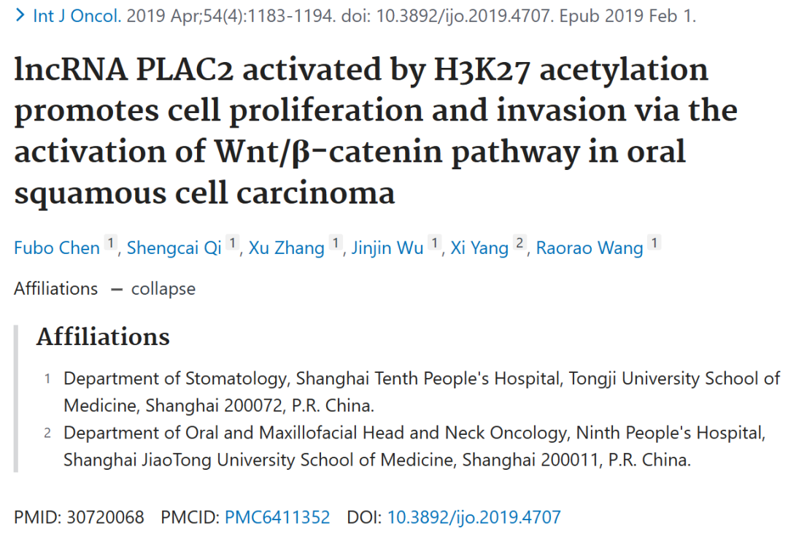

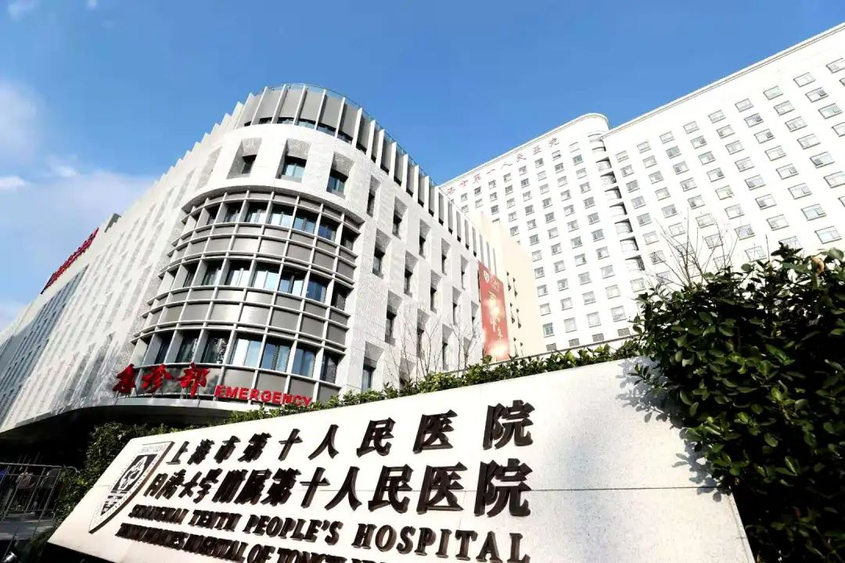

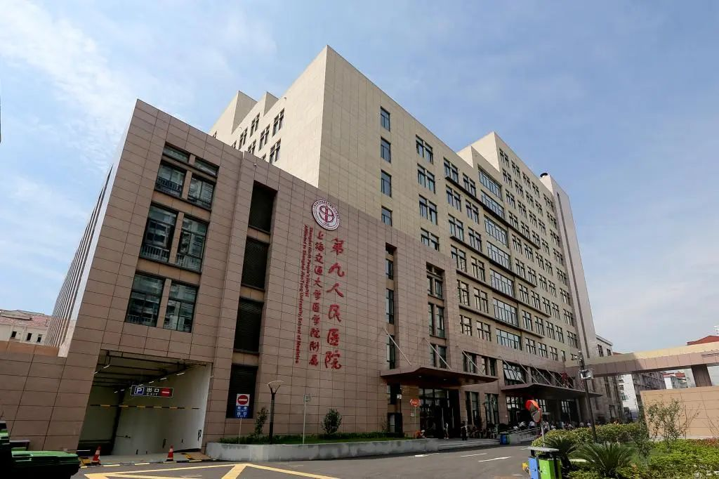



**质疑信息**

* **图2B, 5DWB印迹重复。**The images in Figure 4E seem to be derived from a prior publication（2013，doi: 10.1371/journal.pone.0078700） with no common authors.

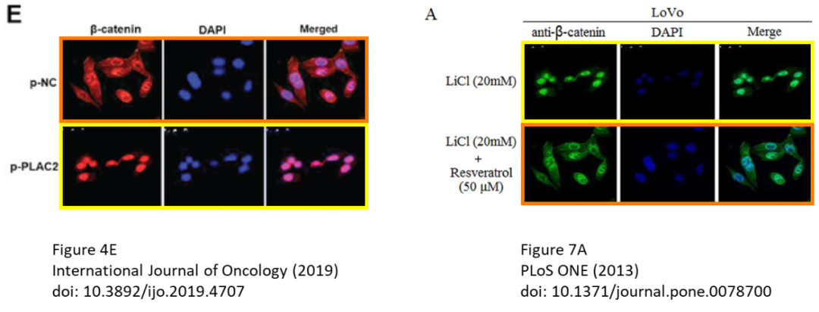

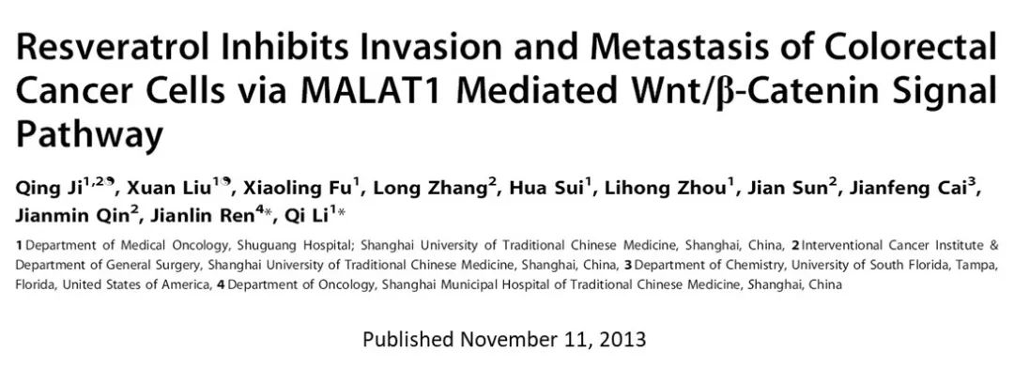



**撤稿原因**

**本文已于2025年3月21日被撤回：**本文发表后，一位细心的读者向编辑指出，论文中第1189页图3C和第1190页图4E所展示的某些免疫荧光测定数据，与另一对由不同作者在不同研究机构撰写的、且在本论文投稿至《国际肿瘤学杂志》之前已在其他地方以不同形式发表的文章中的数据惊人相似。鉴于上述数据显然已经过先前发表，因此《国际肿瘤学杂志》的编辑决定撤回该论文。在与作者沟通后，他们接受了撤回论文的决定。编辑向读者因此造成的不便表示歉意。



**参考信息**

https://pubpeer.com/publications/845C8940DDEFFA7A76252F524BA3E3#0

https://pubmed.ncbi.nlm.nih.gov/30720068/

https://www.spandidos-publications.com/10.3892/ijo.2025.5743